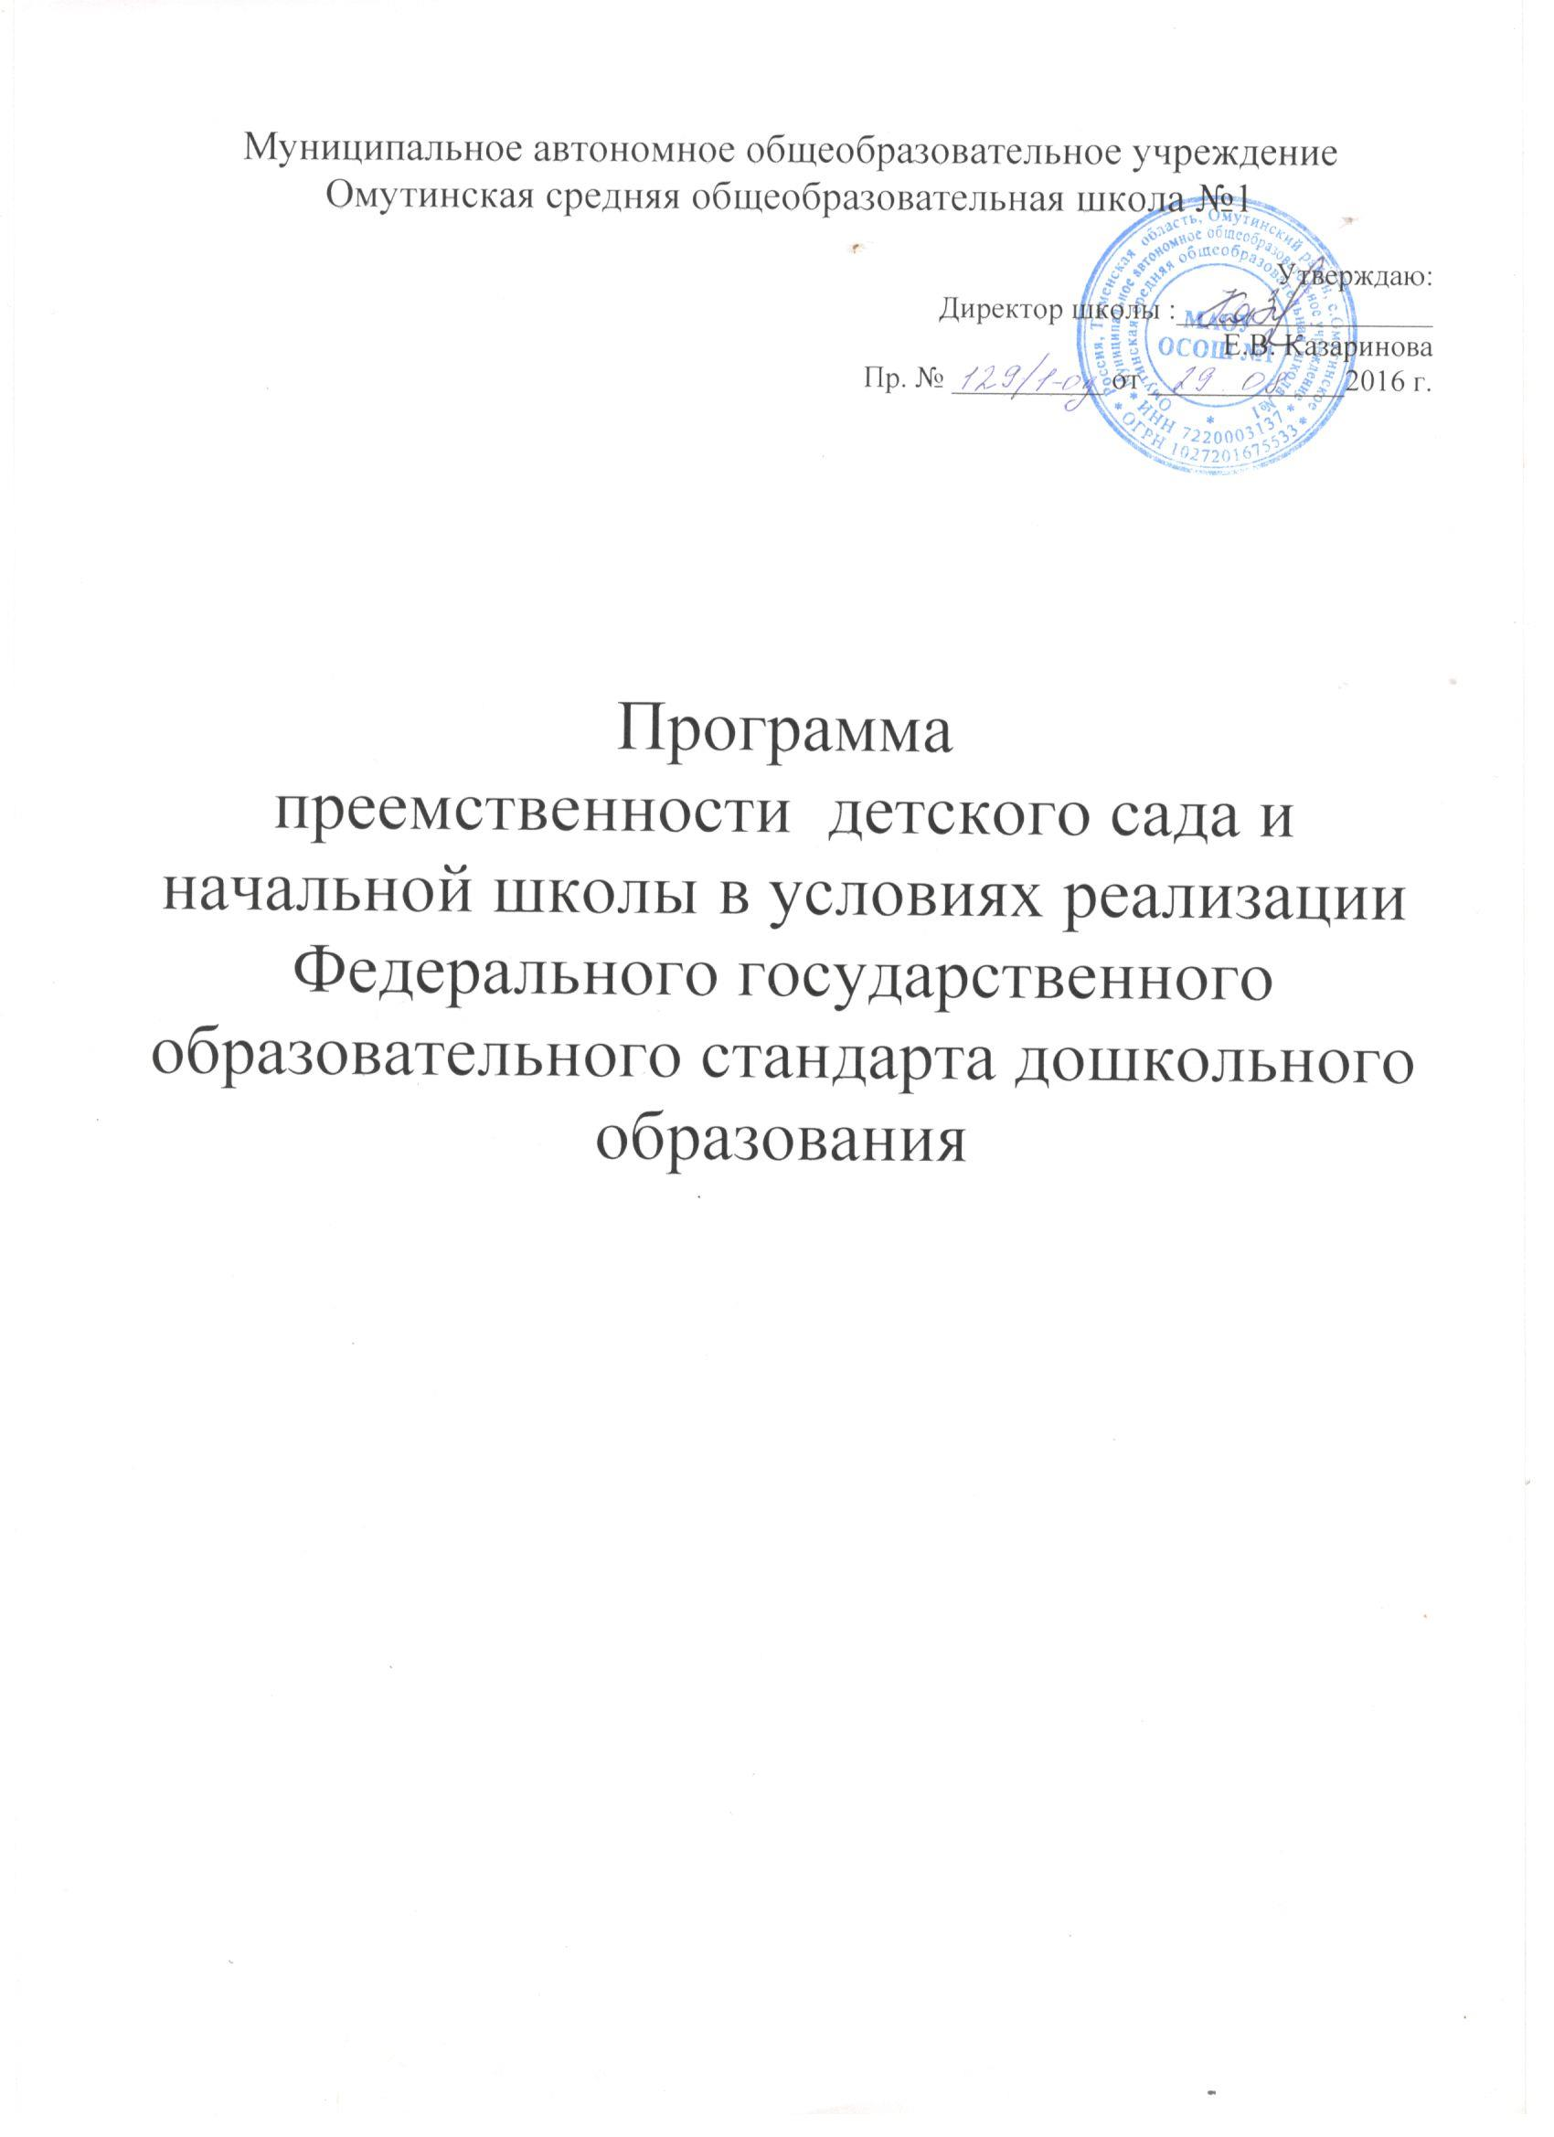Пояснительная записка.
Одним из факторов, обеспечивающих эффективность образования, является непрерывность и преемственность в обучении. Таким образом, непрерывность и преемственность предполагают разработку и принятие единой системы целей и содержания образования на всем протяжении обучения от дошкольного до послешкольного обучения.
Поступление ребенка в школу – переломный момент в жизни дошкольника. Важным итогом психического развития в период дошкольного детства является готовность к школьному обучению. В первые дни первоклассника в школе меняется привычный уклад жизни ребенка, он привыкает к новым социальным условиям, знакомится со сверстниками, ему трудно осмыслить свое новое положение.

В настоящее время довольно часто нарушаются взаимосвязи между дошкольным учреждением и школой. И это не потому, что нет работы между начальной школой и дошкольным учреждением. Нарушилась преемственность учебных программ, учебников, появилось много программ по учебным, образовательным дисциплинам и развивающим нетрадиционным авторским курсам. В основном это явление расценивается как положительное, но оно порождает много проблем. Не научив детей в детском саду важнейшим приемам учебной деятельности, трудно достичь высоких результатов в начальной школе, даже применяя передовые технологии. Вот почему появляется необходимость рассмотрения вопроса о методической преемственности, преемственности развивающей среды, стиля взаимодействия детей и взрослых.
Специалисты психолого-педагогических центров, занимающиеся изучением причин возникновения и путей устранения трудностей в обучении младших школьников, доказали, что основной причиной неуспеваемости учащихся является их недостаточная готовность к сложному процессу школьного обучения (по М.М. Безруких).

Основное противоречие в теме «преемственность» кроется, прежде всего, в несовпадении
представлений о понятии «преемственность» представителей различных социальных позиций. Учителя, как правило, недовольны. Для них: преемственность – это наличие у ребенка перед поступлением в школу определенных знаний, умений и навыков. Считают, что ребенок приходит к ним не обученный правилам и нормам школьного поведения. Воспитатели обижены. Для них обеспечить преемственность - значит позаботиться о том, чтобы к детям, которые придут в школу, не было никаких претензий. Считают, что дают каждому ребенку такой «знаниевый багаж», который школа и не способна востребовать, в школьной программе это содержание дублируется, и развитие определенных способностей ребенка обрывается.
Родители хотят все и сразу. Они, не произнося слово «преемственность», понимают его чаще всего как стремление пораньше обучить ребенка всему, чему его можно научить, упуская из виду тот факт, что необходимы ли «особо продвинутые» достижения ребенку именно сейчас – в дошкольном возрасте.

Введение и принятие новых Федеральных Государственных Образовательных Стандартов (ФГОС) дошкольного образования является важным этапом преемственности деятельности детского сада и школы. Введение утвержденных на государственном уровне стандартов образования существенно способствует обеспечению преемственности и перспективности повышения качества образования в целостной системе.

Цели программы:
- создание преемственности и успешной адаптации при переходе из детского сада в школу.
- обеспечение системы непрерывного образования с учетом возрастных особенностей дошкольников и первоклассников.
- создание благоприятных условий в детскому саду и школе для развития познавательной активности, самостоятельности, творчества каждого ребенка.
- увлечение детей детского сада перспективой школьного обучения;
Задачи:
-Всестороннее развитие детей, позволяющее им в дальнейшем успешно овладеть школьной программой.
-Создание благоприятных условий для психического и личностного развития ребенка.
- Укрепление и сохранение здоровья дошкольников, готовящихся к обучению в школе.

Особенности преемственности в условиях ФГОС.

Осуществление преемственности в работе детского сада и школы заключается в том, чтобы развить у дошкольника готовность к восприятию нового образа жизни, нового режима, развить эмоционально-волевые и интеллектуальные способности, которые дадут ему возможность овладеть широкой познавательной программой.

В ФГОС результаты освоения программы дошкольного и начального образования находятся в преемственной связи и подразделяются в свою очередь на предметные, метапредметные и личностные.

Дошкольное образование | Начальное образование
Знания, умения, навыки по образовательным областям и в процессе овладения разными видами деятельности. | Предметные результаты  (знания, умения, навыки).
Универсальные предпосылки учебной деятельности: умение слушать и слышать, доводить начатое до конца, воспринимать критику и др. | Метапредметные результаты (школьно – значимые функции): мелкая моторика, слуховое и зрительное восприятие, умение договариваться, ставить цель и др
Характеристики мотивационного развития (желание учиться, идти в школу).  Эмоционально волевое развитие, морально – нравственное (терпеть, поступать не как я хочу). | Личностные результаты: потеря детской непосредственности, формирование адекватного поведения, развитие самостоятельности и личной ответственности за свои поступки, развитие навыков сотрудничества…

Федеральный государственный образовательный стандарт – это государственный инструмент системных обновлений дошкольного образования. Одна из важнейших задач Федерального государственного образовательного стандарта обеспечение преемственности основных образовательных программ дошкольного и начального общего образования.
Реорганизация воспитательно-образовательного процесса в ДОУ представляет собой:
• замену учебного блока на образовательные области
• увеличение объема совместной деятельности взрослого и детей
• изменение содержания совместной деятельности взрослого и детей
• изменение объема и содержания образовательной деятельности.
Важную роль в обеспечении эффективной преемственности дошкольного и начального образования играет координация взаимодействия между педагогическими коллективами дошкольного учреждения, школы и родителями воспитанников.
Начальная школа призвана помочь учащимся в полной мере проявлять свои способности, развить инициативу, самостоятельность, творческий потенциал. Успешность реализации этой задачи во многом зависит от сформированности у детей познавательных интересов в детском саду. Интерес ребёнка дошкольного возраста – это его память, внимание, мышление. Развитие познавательного интереса ребенка в детском саду решается средствами занимательности, игры, создания нестандартных ситуаций на занятиях. Ребенка в детском саду необходимо научить размышлять, объяснять получаемые результаты, сравнивать, высказывать предположения, проверять, правильны ли они, наблюдать, обобщать и делать выводы. Размышление одного ребенка способствует развитию этого умения у других.
Подготовка детей к школе – задача комплексная, многогранная и охватывает все сферы жизни ребенка. Наличие знаний само по себе не определяет успешность обучения, гораздо важнее, чтобы ребенок умел самостоятельно их добывать и применять.
В этом заключается деятельностный подход (сознание формируется в деятельности), который лежит в основе государственных образовательных стандартов. Через действие начинается понимание.

Портрет выпускника.

Выпускник ДОУ | Выпускник начальной школы
Физически развитый, овладевший основными культурно – гигиеническими навыками.  Любознательный, активный  Эмоционально отзывчивый  Овладевший средствами общения и способами взаимодействия с взрослыми и сверстниками  Способный управлять своим поведением, планировать свои действия соблюдать нормы и правила поведения  Имеющий первичные представления о семье, себе, обществе и государстве, мире, природе  Овладевший универсальными предпосылками учебной деятельности – умение работать по правилу и образцу, слушать взрослого и выполнять его инструкции  Способный решать интеллектуальные и личностные задачи (проблемы), адекватно возрасту  Овладевший необходимыми умениями и навыками | Выполняющий правила поведения здорового и безопасного образа жизни  Любознательный, активно познающий мир  Доброжелательный, умеющий слушать и слышать собеседника, обосновывать свою позицию, высказывать свое мнение  Готовый самостоятельно действовать и отвечать за свои поступки  Уважающий и принимающий ценности семьи и общества .Любящий свой народ, свой край, свою Родину  Владеющий основами умения учиться, способный к организации собственной деятельности  Показывающий достаточный уровень сформированности метапредметных и предметных результатов

Требования Стандарта к результатам освоения основной образовательной программы представлены в виде целевых ориентиров дошкольного образования, которые представляют собой социальные и психологические характеристики возможных достижений ребёнка на этапе завершения уровня дошкольного образования.
К целевым ориентирам дошкольного образования относятся следующие социальные и психологические характеристики личности ребёнка на этапе завершения дошкольного образования:
• ребёнок проявляет инициативность и самостоятельность в разных видах деятельности.
• ребёнок уверен в своих силах, открыт внешнему миру, положительно относится к себе и к другим, обладает чувством собственного достоинства. Активно взаимодействует со сверстниками и взрослыми.
• ребёнок обладает развитым воображением, фантазией, творчеством и т.д.
• у ребёнка развита крупная и мелкая моторика.
• ребёнок способен к волевым усилиям в разных видах деятельности, может следовать социальным нормам.
• ребёнок проявляет любознательность, склонен наблюдать, экспериментировать, способен к принятию собственных решений, опираясь на свои знания и умения в различных сферах действительности

Целевые ориентиры Программы выступают основаниями преемственности дошкольного и начального общего образования. При соблюдении требований к условиям реализации Программы настоящие целевые ориентиры предполагают формирование у детей дошкольного возраста предпосылок учебной деятельности на этапе завершения ими дошкольного образования
Целевые ориентиры Программы не подлежат непосредственной оценке, в том числе в виде педагогической диагностики и не являются основанием для их формального сравнения с реальными достижениями детей. Они не являются основой объективной оценки соответствия установленным требованиям образовательной деятельности и подготовки воспитанников.

Направления деятельности

1) обучение педагогов

- активное их участие в семинарах, практикумах, дискуссиях, круглых столах и пр., предусматривающие повышение их профессиональной компетентности, корректировку профессиональной позиции

2) обогащение образовательного содержания в ДОУ и в начальной школе.

- введение в педагогический процесс разных видов детской деятельности творческого, экологического характера (самодеятельных игр, драматизации, технического и художественного моделирования, словесного творчества);

- максимальная активизация познавательных интересов детей с использованием в содержании образования знаний экологического характера;

- обогащение содержания уроков эстетического цикла, художественной деятельности, как одно из средств самовыражения ребенка.

3) совершенствование форм организации и методов обучения как в дошкольном учреждении, так и в начальной школе:

- максимально обеспечить двигательную активность детей на занятиях и уроках физкультуры, переменах, в совместной и самостоятельной деятельности, в процессе внеклассной работы.

-использовать многообразие форм обучения урочного и неурочного типа, включая специфические виды деятельности на интегративной основе, выход за пределы группы, работа в малых и больших группах и подгруппах.

- использовать в детском саду цикличность и проектную организацию содержания обучения, обеспечивающие востребованность «предыдущего» в настоящем, создающие условия для использования самими детьми, имеющегося у них опыта;

- обеспечить взаимосвязь занятий (фронтальных, подгрупповых) с повседневной жизнью детей, их самостоятельной деятельностью (игровой, художественной, конструктивной и др. );

- поддерживать развивающую предметную среду как в дошкольном учреждении, так и в начальной школе, функционально моделирующую содержание детской деятельности;

- более широко использовать методы, активизирующие у детей мышление, воображение, поисковую деятельность, т. е элементы проблемности в обучении;

- более широко использовать игровые приемы, создавать эмоционально значимые ситуации, условия для самостоятельной практической деятельности;

- изменять формы общения детей, как на занятиях в детском саду, так и на уроках в школе, обеспечить ребенку возможность ориентироваться на партнера-сверстника, взаимодействовать с ним и учиться поддерживать диалогическое общение между детьми, признавать право ребенка на инициативное высказывания и аргументированное отстаивание своих предложений, право на ошибку.

Формы осуществления преемственности:
I. Работа с детьми:
1) экскурсии в школу;
2) посещение школьного музея;
3) знакомство и взаимодействие дошкольников с учителями и учениками начальной школы;
4) участие в совместной образовательной деятельности, игровых программах;
5) выставки рисунков и поделок;
6) встречи и беседы с бывшими воспитанниками детского сада;
7) совместные праздники и спортивные соревнования дошкольников и первоклассников;
8) участие в театрализованной деятельности;
9) посещение дошкольниками адаптационного курса занятий, организованных при школе.
II. Работа с педагогами:
1) совместные педагогические советы (ДОУ и школа);

2) семинары, мастер- классы;
3) круглые столы педагогов ДОУ и учителей школы;
4) проведение диагностики по определению готовности детей к школе;
5) взаимодействие медицинских работников, психологов ДОУ и школы;
6) открытые показы образовательной деятельности в ДОУ и открытых уроков в школе;
7) педагогические и психологические наблюдения.
III. Работа с родителями:
1) совместные родительские собрания с педагогами ДОУ и учителями школы;
2) круглые столы, дискуссионные встречи, педагогические «гостиные»;
3) консультации с педагогами ДОУ и школы; встречи родителей с будущими учителями;
4) дни открытых дверей;
5) анкетирование, тестирование родителей;
6) образовательно – игровые тренинги и практикумы для родителей
7) визуальные средства общения;
8) заседания родительских клубов

.
Совместный план работы детского сада и начальных классов по реализации проблемы преемственности
№ п/п | Мероприятия | Цель мероприятия | Сроки
1. | Оформление стенда и странички на сайте школы «Для вас, родители будущих первоклассников»: | Информирование родителей о подготовке к школе | В течение года
2. | Праздник “1 сентября – День Знаний”. | Создать для будущего выпускника д/с условия возникновения желания учиться в школе, гордости быть учеником. | Сентябрь
3. | Взаимопосещение воспитателями д/с уроков в 1-м классе начальной школы и учителем начальных классов занятий в детских садах. | Познакомить воспитателей д/с с методами и приёмами, применяемыми на различных уроках учителями начальной школы.  Познакомить учителей с методами и приёмами, применяемыми на занятиях в детских садах.  Определить возможное адаптированное применение “школьных методов” и приёмов на занятиях в детском саду.  Выявить возможные ошибки при обучении и воспитании первоклассников. | В течение года
4. | Диагностика готовности первоклассника к школьному обучению | Выявление уровня готовности первоклассников к школьному обучению | сентябрь
5 | Изучение организации учебно-воспитательного процесса первоклассников в адаптационный период | Создание благоприятных условий для адаптации к школе | сентябрь
6 | Проведение педагогического совета и методического дня по теме «Роль эффективного взаимодействия дошкольного и общего образования в создании единого образовательно-воспитательного пространства в ходе реализации ФГОС» | Выработать педагогами ДОУ и школы общее понимание и требования к готовности ребенка к школе. | октябрь
7 | Работа Школы будущего первоклассника | 1.Создание условий для личностного развития ребенка.  2. Обеспечение успешной адаптации к обучению в школе, желания учиться и развиваться. | январь - апрель
8 | Экскурсии воспитанников дошкольной группы в школу | Познакомить воспитанников дошкольной группы со школой, учебными классами, физкультурным залом, библиотекой, рабочим местом ученика | январь
9 | «Волшебный Новой год» выставка поделок, объемных открыток(детское экспериментирование, работа в нетрадиционной технике) | Шефская помощь учащихся ОУ воспитанникам ДОУ. Обмен опытом по театрализованной деятельности. | декабрь
10 | Проведение тестирования по определению школьной зрелости при поступлении в школу. | Выявить уровень школьной зрелости у воспитанников подготовительной группы.  Наметить пути формирования развития школьнозначимых функций для тех воспитанников подготовительной группы, у которых низкий и пониженный уровень школьной зрелости.  Выявить воспитанников подготовительной группы со средним и повышенным уровнем школьной зрелости и наметить пути его повышения и поддержания уровня школьной мотивации. | Апрель-май
11 | Организация тематической творческой выставки: “Вот что я умею!” | Выявить творческий потенциал детей предшкольного и школьного возраста. | Апрель
12 | Консультации для родителей будущих первоклассников “Как правильно организовать свободное время ребёнка” | Помощь родителям в решении педагогических проблем. | Март - май
13. | Родительское собрание для родителей будущих первоклассников «Знакомимся со школой» | Показать с помощью компьютерной техники презентацию школы.  Обозначить для родителей будущих первоклассников программные требования для выпускников ДОУ.  Довести до каждого родителя программу, учебные пособия, планируемые на будущий учебный год в школе.  Обозначить требования учителей к уровню подготовки выпускников детских садов к обучению в школе. | Март
14 | Участие дошкольников в празднике “Прощание с букварем!” | Обеспечение успешной адаптации к обучению в школе, желания учиться и развиваться. | Март
15. | Участие первоклассников в празднике “До свидания, детский сад!” | Формирование у дошкольников положительного отношения к школе | Май

Ожидаемые результаты

1. Обеспечение успешности ребенка на начальных этапах обучения
2. Снижение процента первоклассников с высоким уровнем дезадаптации к школьному обучению
3. Положительная динамика освоения основных общеобразовательных программ каждым ребенком
4. Общая положительная динамика психического и физического здоровья детей
5. Мотивационная готовность детей к обучению в школе .
6. Создание системы преемственности ДОУ и школы как необходимое условие непрерывного образования

